KAZAKHSTAN
ALMATY SHYBULAK KOLSAY LAKE CHARYN CANYON 5D3N
ทัวร์ เรียล เรียล...อัลมาตี้ เปลี่ยนสี สดจี๋ สดใสสส

ฮานอย เที่ยว 2 เมือง

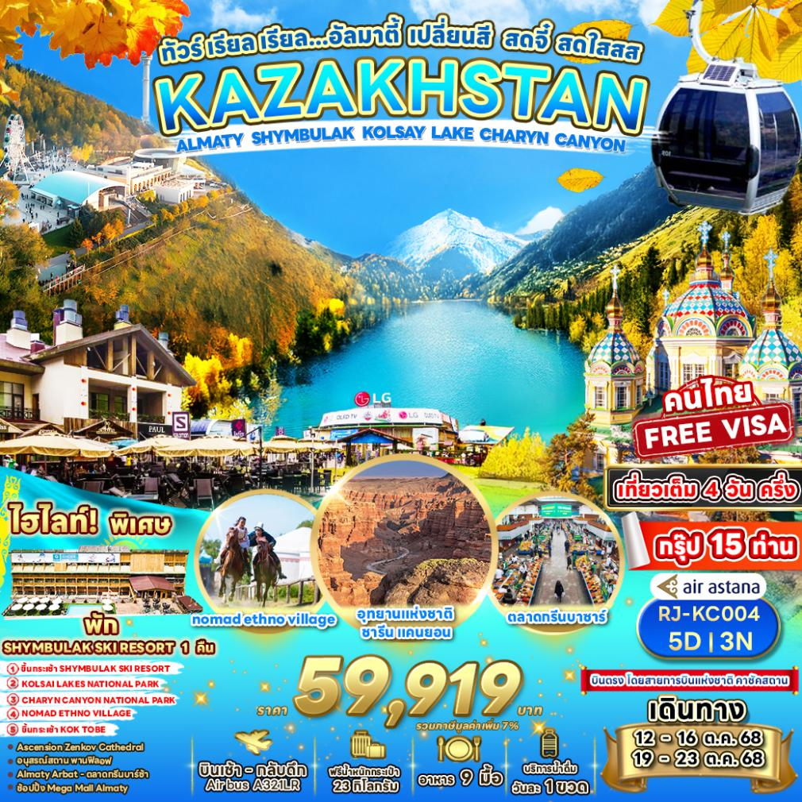

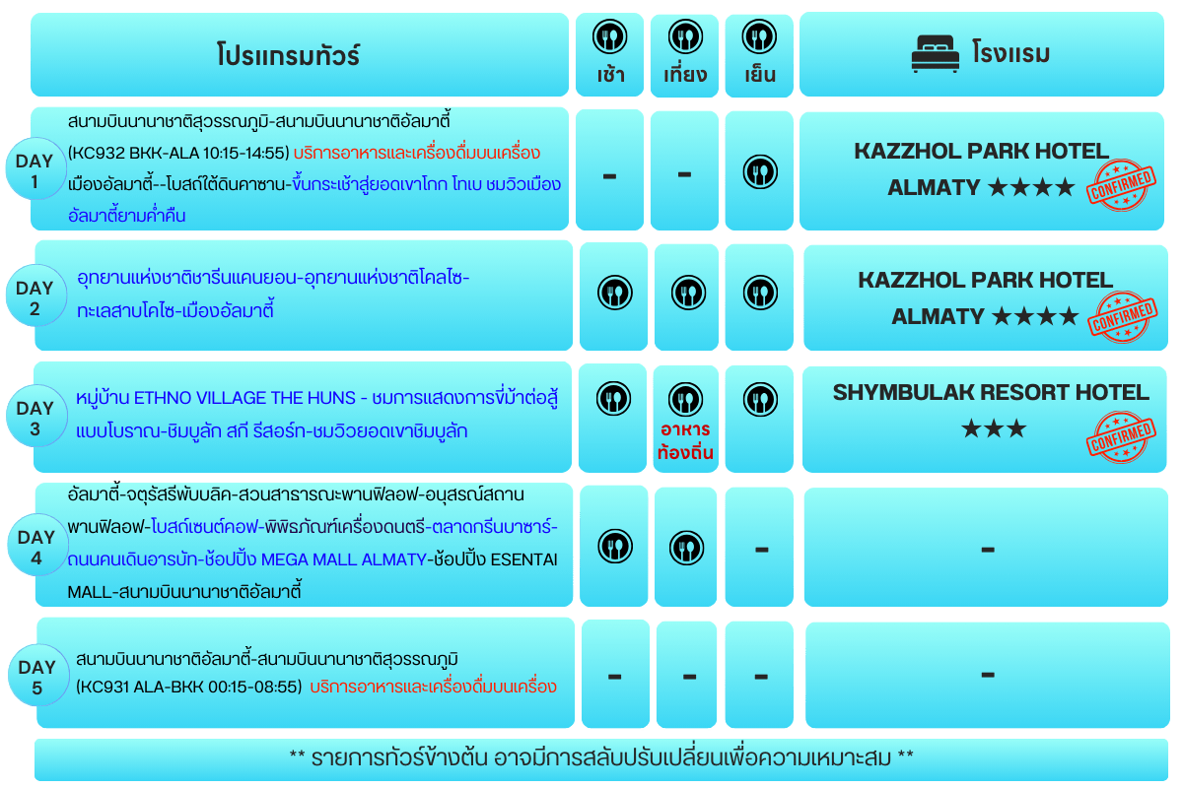

อัตราค่าบริการ
กำหนดการเดินทาง | Ticket PNR | ราคา
กำหนดการเดินทาง | Ticket PNR | ผู้ใหญ่ | เด็กอายุต่ำกว่า 2 ปี | พักเดี่ยว
12-16 ตุลาคม 2568 | RKTRYR | 59,919.- | 59,919.- | 10,900.-
19-23 ตุลาคม 2568 | RKTWS2 | 59,919.- | 59,919.- | 10,900.-





สนามบินนานาชาติสุวรรณภูมิ-สนามบินนานาชาติอัลมาตี้-
เมืองอัลมาตี้-โบสถ์ใต้ดินคาซานขึ้นกระเช้าสู่ยอดเขาโกก โทเบ ชมวิวเมือง
อัลมาตี้ยามค่ำคืน

07.00 น. คณะพร้อมกัน ณ สนามบินนานาชาติสุวรรณภูมิ อาคารผู้โดยสารขาออกระหว่างประเทศ ชั้น 4 ประตู 10 พบเจ้าหน้าที่ของบริษัทฯ คอยให้การต้อนรับและอำนวยความสะดวก จากนั้นนำท่านเช็คอินออกบัตรโดยสาร ณ เคาน์เตอร์ สายการบิน AIR ASTANA (KC)

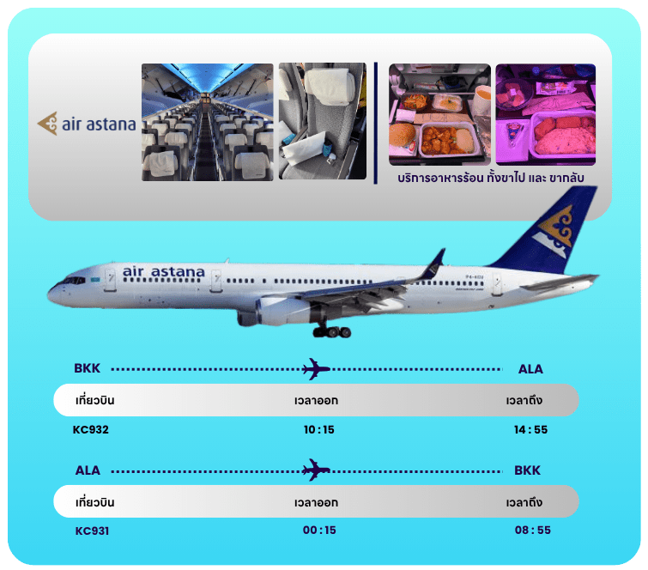

10.15 น. ออกเดินทางสู่ สนามบินนานาชาติอัลมาตี้ ประเทศคาซัคสถาน โดยสายการบิน AIR ASTANA (KC) เที่ยวบินที่ KC 932

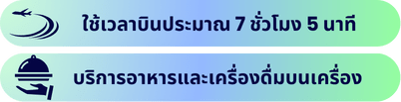

14.55 น. เดินทางถึง สนามบินนานาชาติอัลมาตี้ ประเทศคาซัคสถาน (เวลาท้องถิ่นช้ากว่าประเทศไทย 1 ชั่วโมง) นำท่านผ่านพิธีการตรวจคนเข้าเมือง หลังจากรับสัมภาระและผ่านศุลกากรเรียบร้อย นำท่านเดินทางสู่ตัว เมืองอัลมาตี้ (Almaty) ซึ่งตั้งอยู่ทางตอนใต้ของคาซัคสถาน ใกล้กับชายแดนที่ติดกับประเทศคีร์กีซสถาน เป็นเมืองที่ใหญ่ที่สุดของประเทศคาซัคสถาน ในอดีตเคยเป็นเมืองหลวงมาก่อน ตั้งแต่ปี พ.ศ. 2472-2541 ก่อนจะย้ายไปที่ อัสตานา (Astana) อีกทั้งอัลมาตี้นั้น ยังเป็นศูนย์กลางเศรษฐกิจที่สำคัญของประเทศ เป็นเมืองที่มีวิวทิวทัศน์งดงามมากที่สุดแห่งหนึ่งของโลก
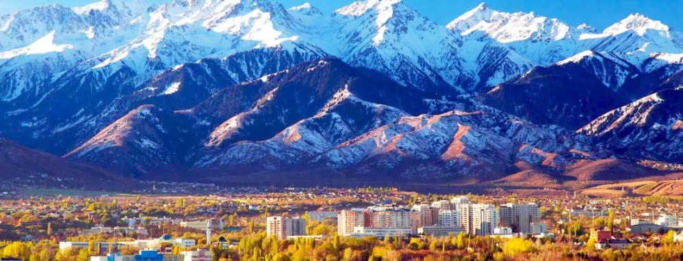

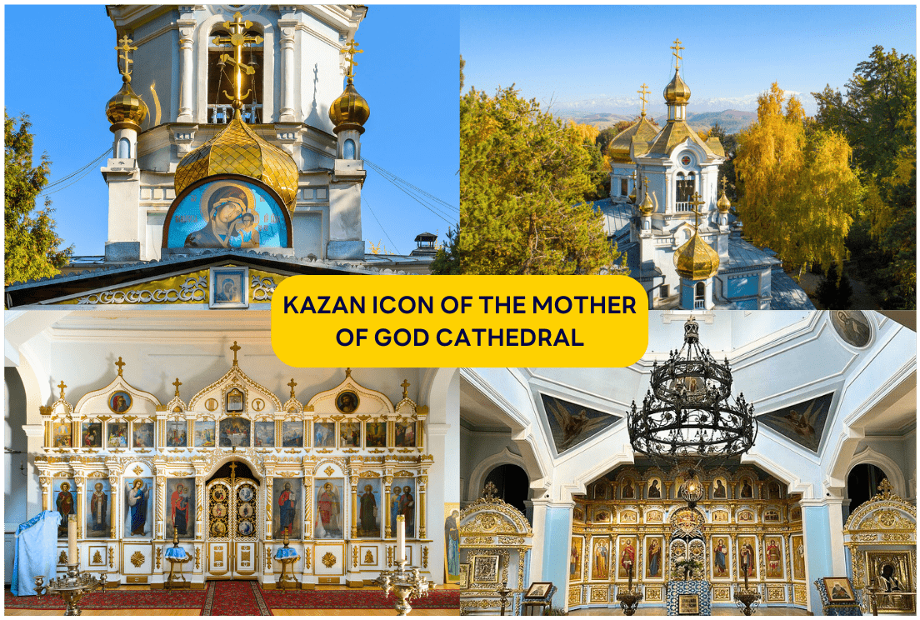
นำท่านชม โบสถ์ใต้ดินคาซาน (Kazan Icon of the Mother of God Cathedral) สถานที่ศักดิ์สิทธิ์ลึกลับใต้ดินแห่งเมืองอัลมาตีถูกซ่อนอยู่ในถ้ำใต้ดิน สร้างขึ้นโดยฝีมือช่างชาวรัสเซียในช่วงต้นศตวรรษที่ 20 เพื่อเป็นสถานที่ประกอบพิธีกรรมทางศาสนาด้านในโบสถ์ตกแต่งด้วยภาพจิตรกรรมของชาวคริสต์นิกายออร์โธดอกซ์ บรรยากาศเย็นสงบ และเต็มไปด้วยมนต์ขลัง

จากนั้นนำท่านนั่งกระเช้าเคเบิ้ลคาร์ขึ้นสู่ ยอดเขา Kok Tobe สัมผัสทัศนียภาพมุมสูงของเมืองอัลมาตีแบบพาโนรามา จุดชมวิวบนยอดเขา KOK TOBE คือหนึ่งในไฮไลท์ของเมืองอัลมาตี (Almaty) ที่ไม่ควรพลาด ตั้งอยู่บนความสูงกว่า 1,100 เมตรเหนือระดับน้ำทะเล นักท่องเที่ยวสามารถเพลิดเพลินกับวิวมุมสูงของเมืองที่สวยงามตัดกับฉากหลังของเทือกเขา Zailiyskiy Alatau โดยเฉพาะในช่วงเย็นหรือพระอาทิตย์ตกดินที่งดงามจับใจ ด้านบน นอกจากจะมีลานชมวิวที่สามารถมองเห็นเมืองทั้งเมืองได้แบบ 360 องศาแล้ว ยังมีอนุสาวรีย์ The Beatles ร้านค้า ร้านอาหาร สวนสนุกขนาดเล็กให้ท่านได้ทำกิจกรรมอีกด้วย

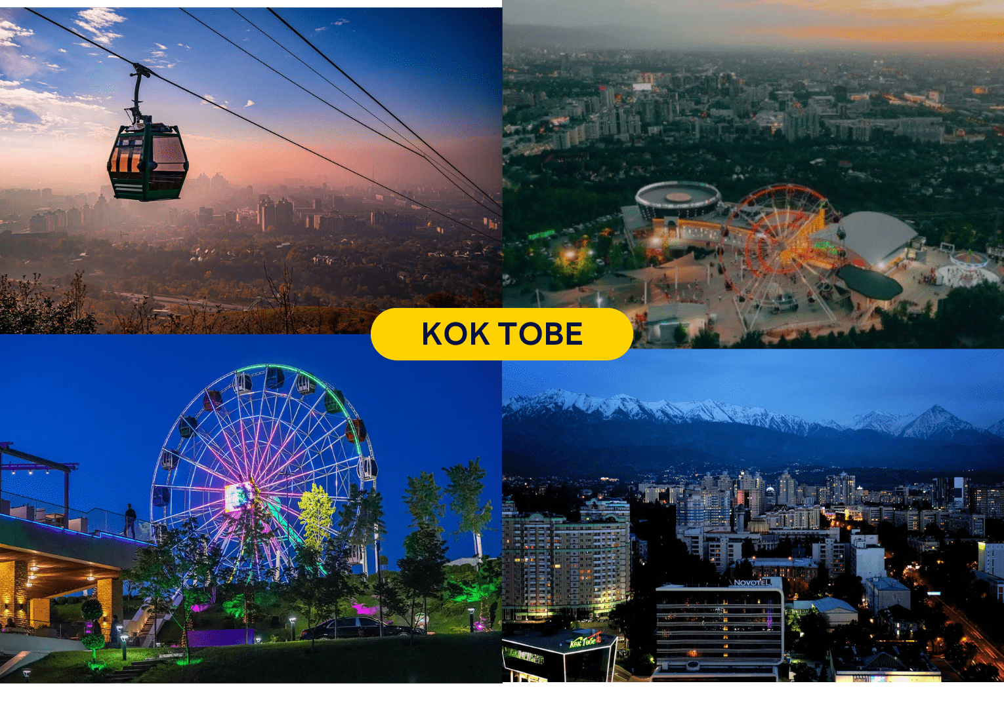

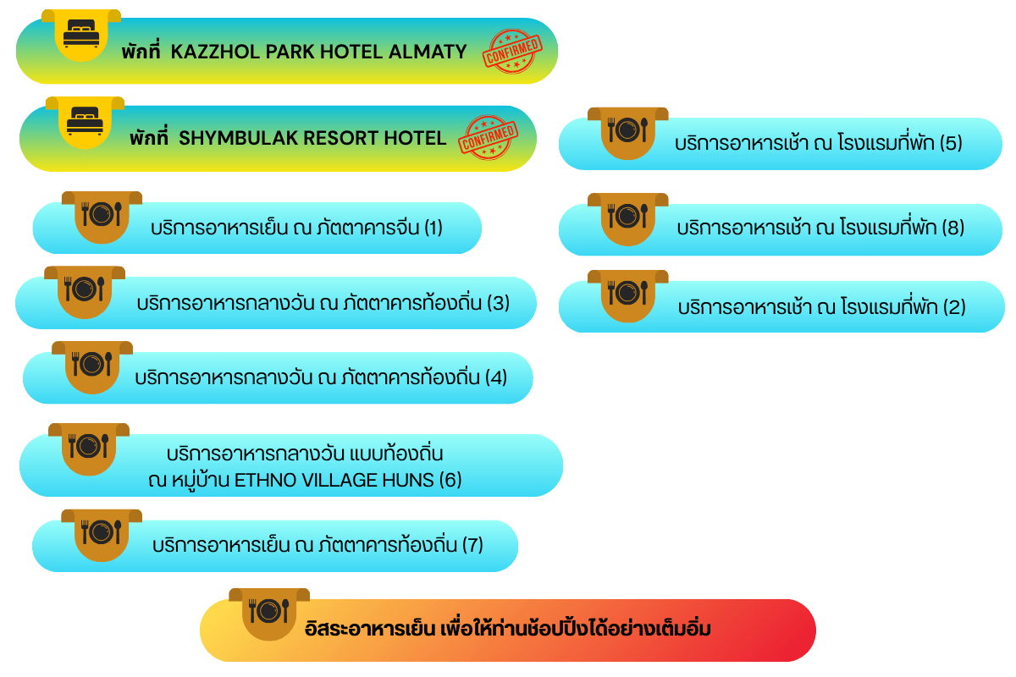


อุทยานแห่งชาติชารีนแคนยอน-อุทยานแห่งชาติโคลไซ-ทะเลสาบโคไซ-เมืองอัลมาตี้

จากนั้นนำท่านเดินทางสู่ อุทยานแห่งชาติชารีนแคนยอน (Charyn Canyon National Park) ใช้เวลาเดินทางประมาณ 3 ชั่วโมง สัมผัสความมหัศจรรย์ของธรรมชาติ ณ “ชารีนแคนยอน” หนึ่งในขุมทรัพย์ทางธรรมชาติของคาซัคสถาน ที่ได้รับฉายาว่า "แกรนด์แคนยอนแห่งเอเชียกลาง" ด้วยภูมิประเทศหินผาที่ถูกกัดเซาะโดยลมและน้ำเป็นเวลาหลายล้านปี จนกลายเป็นหุบเขาหินรูปร่างแปลกตา โดยเฉพาะจุดไฮไลท์ "Valley of Castles" หุบเขาปราสาทที่มีโขดหินรูปร่างคล้ายปราสาทเรียงรายตลอดแนว ยิ่งใหญ่และน่าตื่นตาตื่นใจ ท่ามกลางบรรยากาศที่เงียบสงบเหมาะสำหรับการถ่ายรูปและสัมผัสเสน่ห์ของธรรมชาติอย่างแท้จริง (ราคาทัวร์ไม่รวมค่ารถจี๊ฟของทางอุทยานฯ ท่านสามารถเลือกเดิน หรือใช้บริการรถจี๊ฟของทางอุทยานฯได้ ราคาประมาณ 800 เทงเก้ต่อเที่ยว หรือไปกลับ1,600 เทงเก้ ระยะทางไปกลับประมาณ 4 กิโลเมตร)
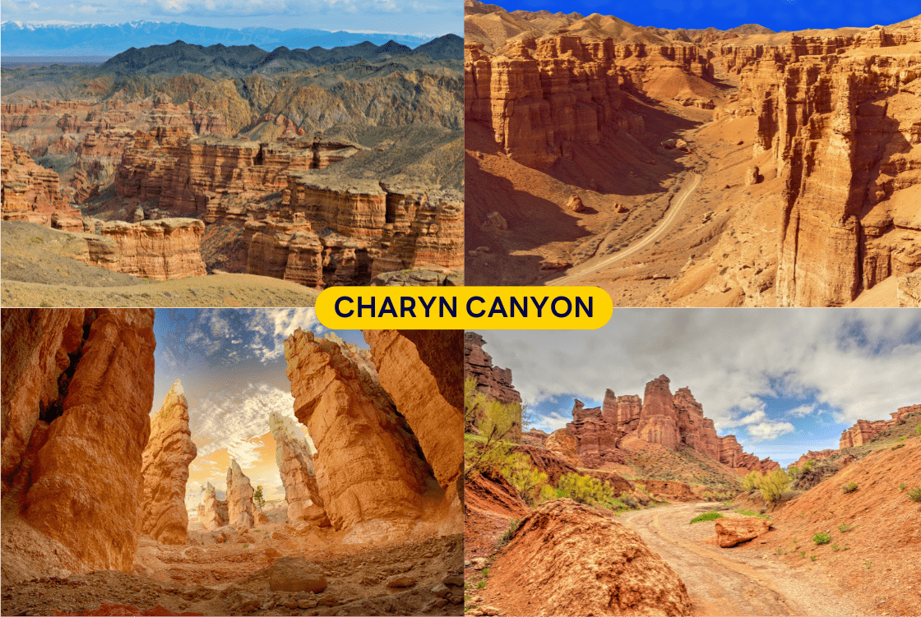

จากนั้นนำท่านเดินทางสู่ อุทยานแห่งชาติโคลไซ (Kolsai Lakes National Park) ใช้เวลาประมาณ 2 ชั่วโมง “โคลไซ” ดินแดนแห่งทะเลสาบภูเขาที่งดงามราวภาพวาด อุทยานแห่งชาติโคลไซมีชื่อเสียงจาก ทะเลสาบโคลไซ (Kolsay Lake) ซึ่งตั้งอยู่ท่ามกลางหุบเขาและผืนป่าสนสีเขียวขจี สะท้อนเงาภูเขาลงบนผืนน้ำสีฟ้าใสราวกระจก ซึ่งสามารถเข้าถึงได้ง่ายและเป็นจุดถ่ายภาพยอดนิยม พร้อมทางเดินชมวิวรอบทะเลสาบให้ได้ดื่มด่ำกับธรรมชาติอย่างเต็มที่ บรรยากาศสดชื่น เงียบสงบ เหมาะสำหรับทุกเพศทุกวัยที่ชื่นชอบธรรมชาติ ภูเขา และความงามของทะเลสาบน้ำใส ได้เวลาอันสมควรนำท่านเดินทางกลับสู่ เมืองอัลมาตี้ ใช้เวลาเดินทางประมาณ 4 ชั่วโมง
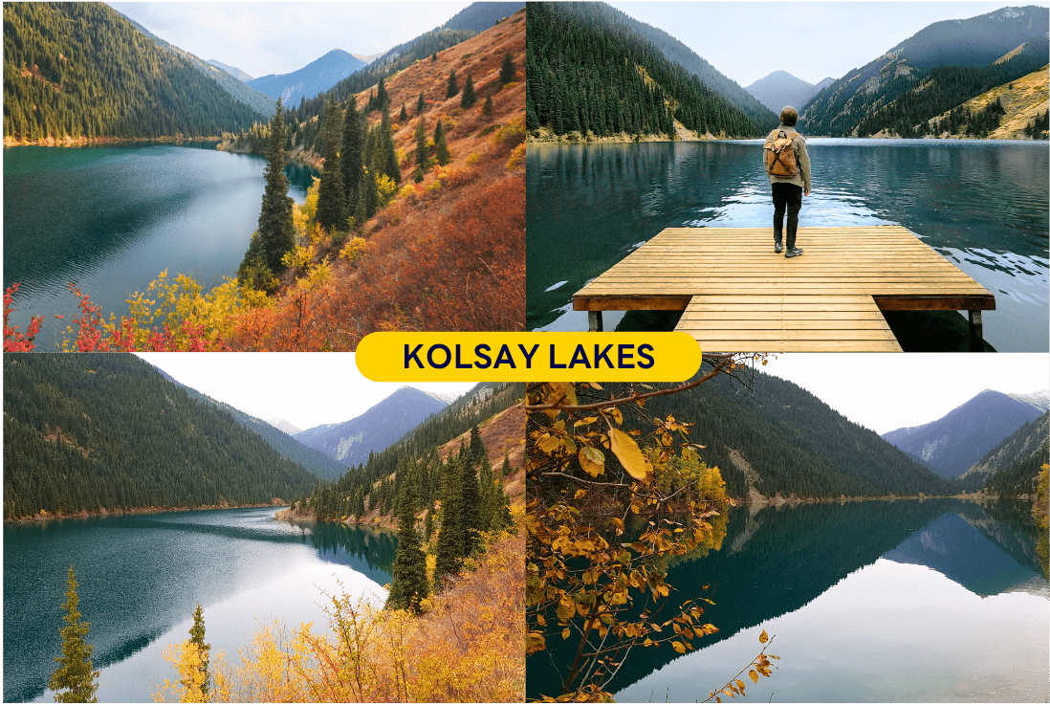

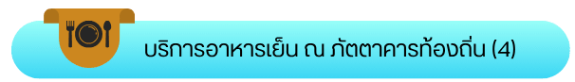

หมู่บ้าน ETHNO VILLAGE THE HUNS-ชมการแสดงการขี่ม้าต่อสู้แบบโบราณ-ชิมบูลัก สกี รีสอร์ท-ชมวิวยอดเขาชิมบูลัก

จากนั้นนำท่านเดินทางสู่ หมู่บ้านวัฒนธรรม The Huns (Ethno Village “The Huns”) สัมผัสเสน่ห์แห่งวิถีชีวิตของชนเผ่าเร่ร่อนในแบบฉบับคาซัคโบราณ ณ “The Huns” หมู่บ้านวัฒนธรรมที่จำลองวิถีชีวิตดั้งเดิมของชาวคาซัคไว้ได้อย่างมีชีวิตชีวา ท่ามกลางบรรยากาศทุ่งหญ้าแบบสเตปป์ ชมการแสดงพื้นเมือง การละเล่นโบราณ ขี่ม้า ยิงธนู และเรียนรู้การใช้ชีวิตใน กระโจมยูร์ต (Yurt) ที่ตกแต่งอย่างสวยงาม พร้อมลิ้มลองอาหารพื้นเมืองสูตรดั้งเดิม บรรยากาศเป็นกันเองและสนุกสนาน เหมาะสำหรับทุกวัย ทั้งครอบครัวและนักท่องเที่ยวสายวัฒนธรรม ที่ต้องการเปิดประสบการณ์ใหม่ๆ อย่างใกล้ชิดกับท้องถิ่น ใช้เวลาเดินทางประมาณ 1 ชั่วโมง
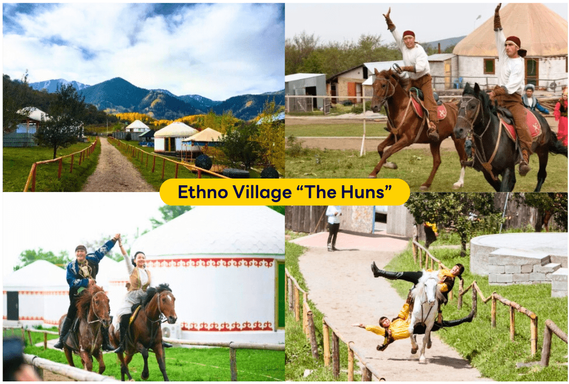

***อาหารพื้นเมืองส่วนประกอบในการทำอาหารส่วนใหญ่จะประกอบไปด้วย เนื้อแพะ เนื้อแกะ เนื้อม้า
และชีสที่ทำจากนมม้า***

จากนั้นนำท่านขึ้นกระเช้าสู่ ชิมบูลัก สกี รีสอร์ท (Shymbulak Ski Resort) หนึ่งในสถานที่ท่องเที่ยวยอดนิยมของคาซัคสถาน รีสอร์ทแห่งนี้ตั้งอยู่บนความสูงกว่า 2,200 เมตรเหนือระดับน้ำทะเล ท่ามกลางทัศนียภาพของเทือกเขาเทียนชานที่สวยงามตระการตา โดยในพื้นที่ของรีสอร์ทนั้น มีทั้งจุดชมวิวที่เหมาะสำหรับการถ่ายภาพที่สวยงาม ร้านอาหาร ร้านคาเฟ่ ให้ท่านได้จิบกาแฟ เพลิดเพลินและผ่อนคลายกับการพักผ่อนใบบรรยากาศและทัศนียภาพที่สวยงาม
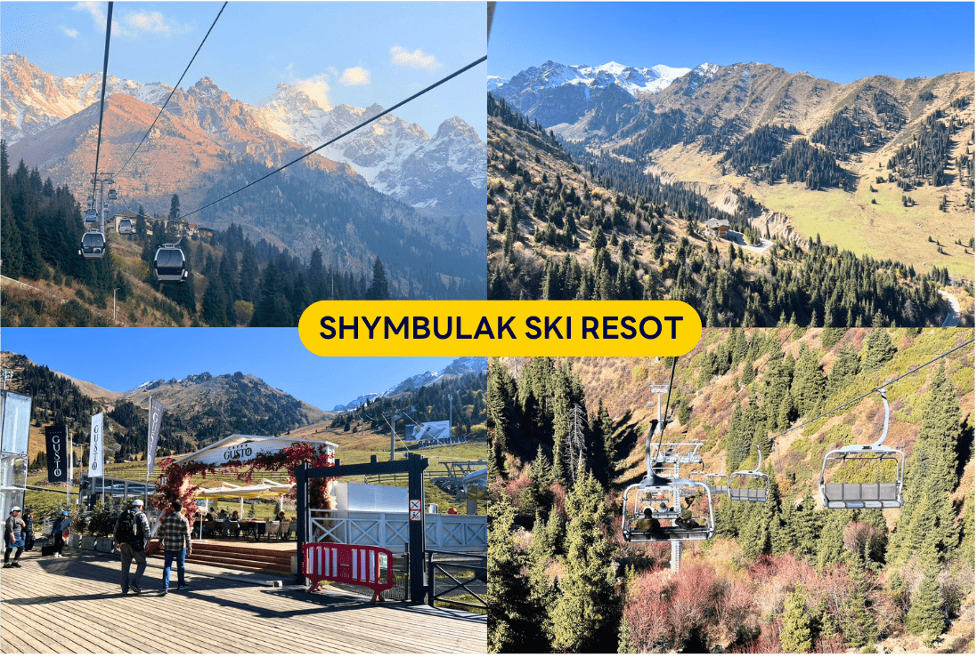

*** หมายเหตุ *** แนะนำให้ท่านเตรียมกระเป๋าสัมภาระใบเล็กสำหรับพักด้านบนเขา 1 คืน แทนการใช้กระเป๋าเดินทางใบใหญ่ เพื่อความสะดวกในการขึ้นกระเช้า

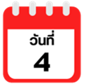
อัลมาตี้-จตุรัสรีพับบลิค-สวนสาธารณะพานฟิลอฟ-อนุสรณ์สถานพานฟิลอฟ-โบสถ์เซนต์คอฟ-พิพิธภัณฑ์เครื่องดนตรี-ตลาดกรีนบาซาร์-ถนนคนเดินอารบัท-
ช้อปปิ้ง MEGA MALL ALMATY-ช้อปปิ้ง ESENTAI MALL-สนามบินอัลมาตี้

นำท่านสู่ จัตุรัสพับลิค (Republic Square) จัตุรัสใจกลางเมืองอัลมาตี ที่ถือเป็นศูนย์กลางทางประวัติศาสตร์และการเมืองของคาซัคสถาน รายล้อมด้วยอาคารราชการสำคัญ และมี อนุสาวรีย์อิสระภาพ (Independence Monument) ตั้งตระหง่านเป็นสัญลักษณ์ของความเป็นเอกราชของประเทศ จุดนี้ยังเป็นสถานที่จัดงานเฉลิมฉลองและกิจกรรมสำคัญต่างๆ ของเมือง และเป็นจุดถ่ายรูปยอดนิยมที่ไม่ควรพลาด
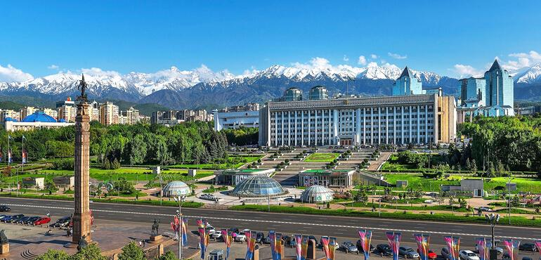

จากนั้นนำท่านสู่ สวนสาธารณะพานฟิลอฟ (Panfilov Park) สวนสาธารณะเก่าแก่ใจกลางเมืองอัลมาตี้ ที่เต็มไปด้วยต้นไม้ใหญ่ร่มรื่นและบรรยากาศผ่อนคลาย เหมาะสำหรับการเดินเล่นหรือถ่ายภาพ ชื่อของสวนแห่งนี้ตั้งขึ้นเพื่อเป็นเกียรติแก่ทหาร 28 นายจากกองพลแพนฟิลอฟ ที่ต่อสู้ปกป้องกรุงมอสโกในสงครามโลกครั้งที่ 2 บริเวณเดียวกันยังเป็นที่ตั้งของ อนุสรณ์สถานพานฟิลอฟ (Panfilov Heroes Monument) เป็นรูปปั้นขนาดใหญ่สร้างขึ้นเพื่อรำลึกถึงความกล้าหาญของทหารกองพลที่ 316 ซึ่งเสียสละชีวิตในการต่อสู้กับกองทัพนาซี รูปปั้นแสดงภาพการเคลื่อนไหวของทหารอย่างทรงพลัง และถือเป็นจุดที่นักท่องเที่ยวและชาวเมืองให้ความเคารพอย่างสูง เดินตรงต่อไปท่านจะพบกับ โบสถ์เซนต์คอฟ (Zenkov Cathedral) หนึ่งในโบสถ์ไม้ที่ใหญ่ที่สุดในโลก และเป็นสถาปัตยกรรมอันโดดเด่นของเมืองอัลมาตี้ ตัวอาคารทาสีสันสดใสด้วยศิลปะรัสเซียออร์โธดอกซ์ สร้างขึ้นโดยไม่ใช้ตะปูแม้แต่ตัวเดียว และรอดพ้นจากแผ่นดินไหวใหญ่ได้อย่างมหัศจรรย์ ภายในโบสถ์ตกแต่งอย่างวิจิตรงดงาม และเปิดให้เข้าชมอย่างเงียบสงบ
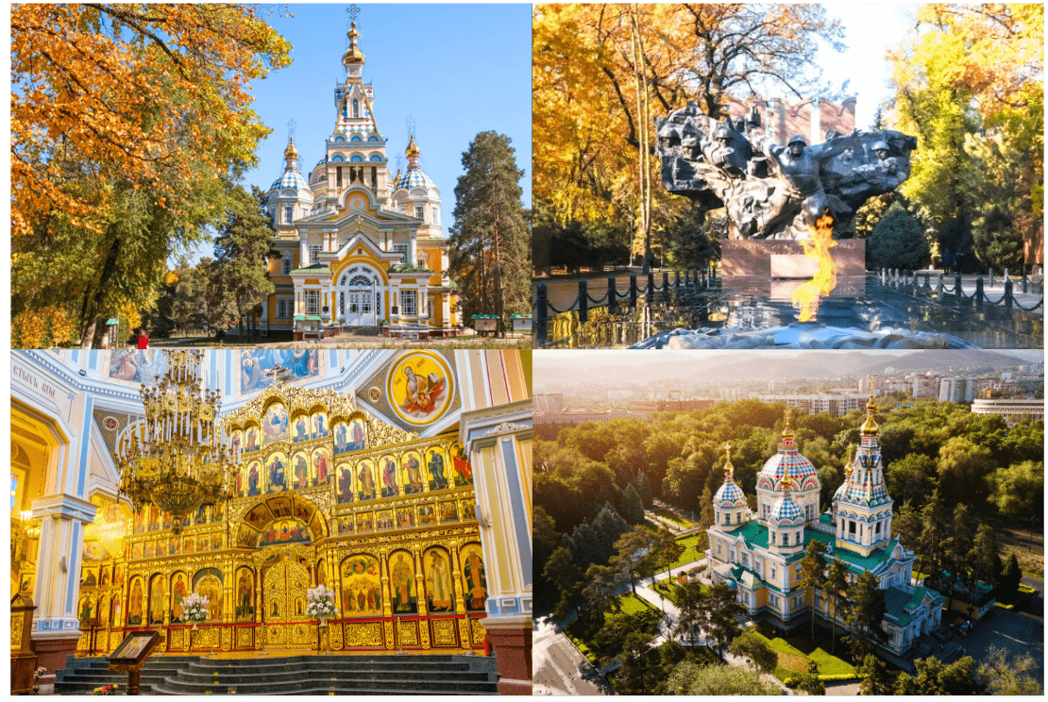

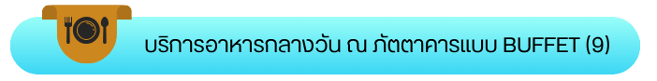

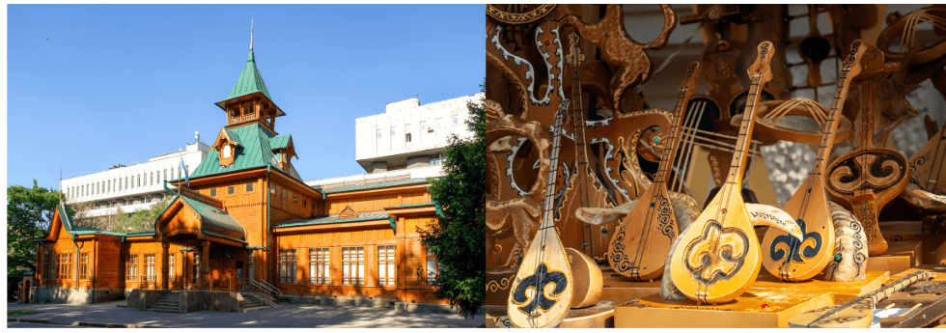
นอกจากนี้ใกล้ๆกันนั้น ท่านสามารถเข้าชม พิพิธภัณฑ์เครื่องดนตรี(Museum of Musical Instruments) อาคารไม้ฝีมือสถาปนิก A.P. Zenkov สร้างในปี 1908 ได้รับชื่อ “พิพิธภัณฑ์ Ykylas” เพื่อเป็นเกียรติแก่นักประพันธ์เพลงพื้นบ้านชาวคาซัคที่สำคัญโดยที่นี้จะประกอบด้วยเครื่องดนตรีแบบดั้งเดิม กว่า 1,000 ชิ้น เครื่องดนตรีคาซัคกว่า 60 ประเภท เช่น ดอมบรา (dombra), โคบีซ (kobyz), ซิลดิร์มัก (syldyrmak) และเครื่องดนตรีจากชนชาติในกลุ่มภาษาตุรกีและต่างประเทศกว่า 27 ประเทศ

นำท่านสู่ ตลาดกรีนบาร์ซ่า (Green Bazaar) ซึ่งมีสินค้าต่างๆมากมายให้ท่านเลือกซื้อ ไม่ว่าจะเป็นเสื้อผ้าเครื่องแต่งกาย สินค้าพื้นเมือง ของสด ของแห้ง ผลไม้สด ถั่วและธัญพืชชนิดต่างๆ เช่น ถั่วพิตาชิโอ อัลมอนด์ ผลไม้อบแห้ง ชีสหลากหลายชนิด น้ำผลไม้คั้นสดๆ ที่พลาดไม่ได้คือ เนื้อม้า ไส้กรอกเนื้อม้า สินค้าขึ้นชื่อของประเทศคาซัคสถาน
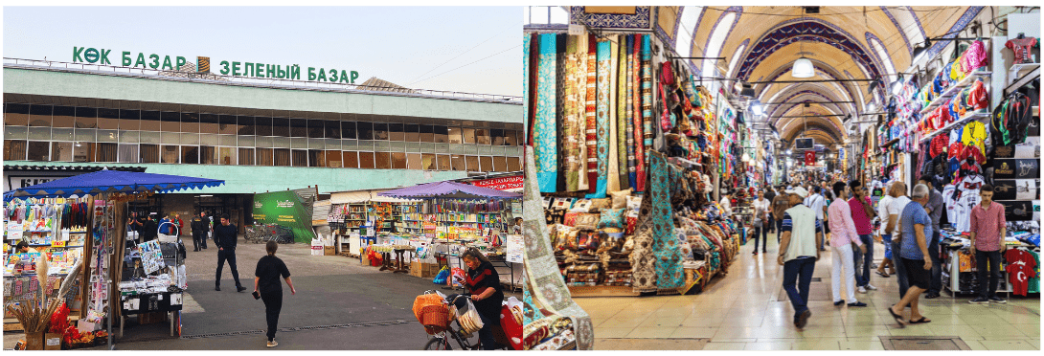

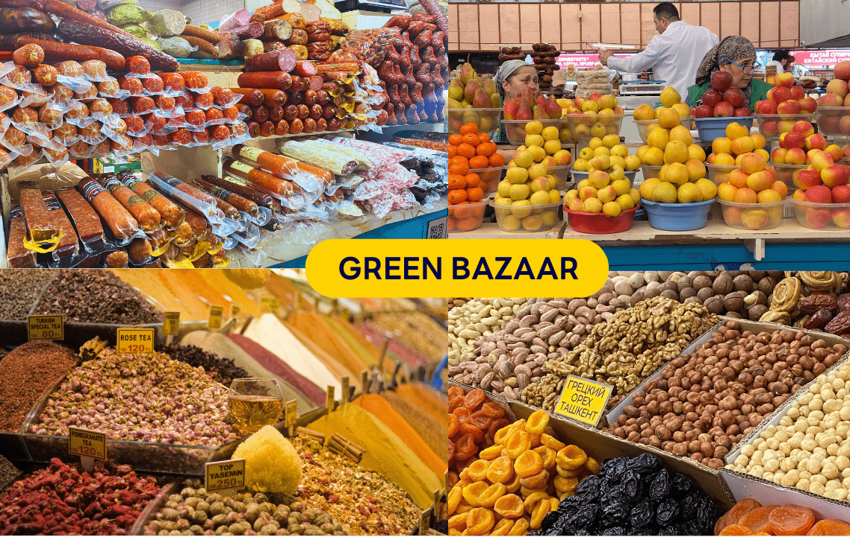

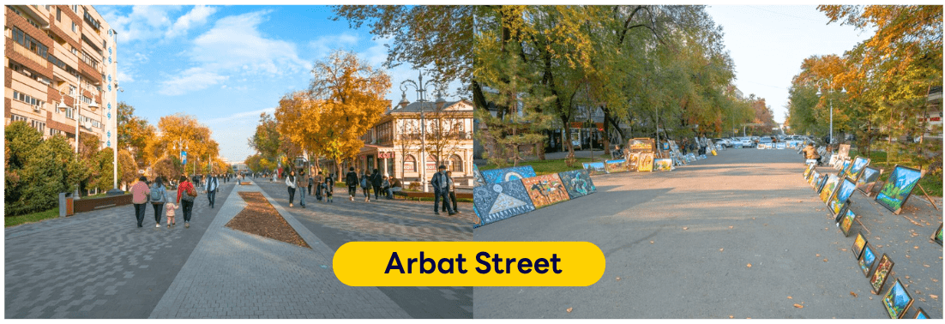
จากนั้นนำท่านสู่ ถนนคนเดินอารบัท (Arbat Street) เป็นเขตคนเดินที่มีชื่อเสียง ตั้งอยู่บนถนนจีเบค โจลี ระหว่างถนนอาบีไล ข่าน และถนนนาซาร์บาเยฟ มีร้านค้า ร้านอาหาร และสถานที่ท่องเที่ยวมากมาย ถนนอาร์บัตเป็นที่นิยมของทั้งนักท่องเที่ยวและคนท้องถิ่น

นำท่านสู่ MEGA MALL ALMATY ศูนย์การค้าขนาดใหญ่ที่มีร้านค้าแบรนด์ท้องถิ่นและแบรนด์ระดับสากลให้ท่านเลือกช้อปปิ้งได้อย่างมากมาย ไม่ว่าจะเป็น สินค้าแฟชั่น ร้านเสื้อผ้า เครื่องสำอางค์ น้ำหอม อุปกรณ์กีฬา เครื่องใช้ในบ้าน นอกจากนั้นยังมีร้านค้า ร้านอาหาร ร้านกาแฟคอยบริการท่านอีกมากมาย อิสระให้ท่านช้อปปิ้งตามอัธยาศัย
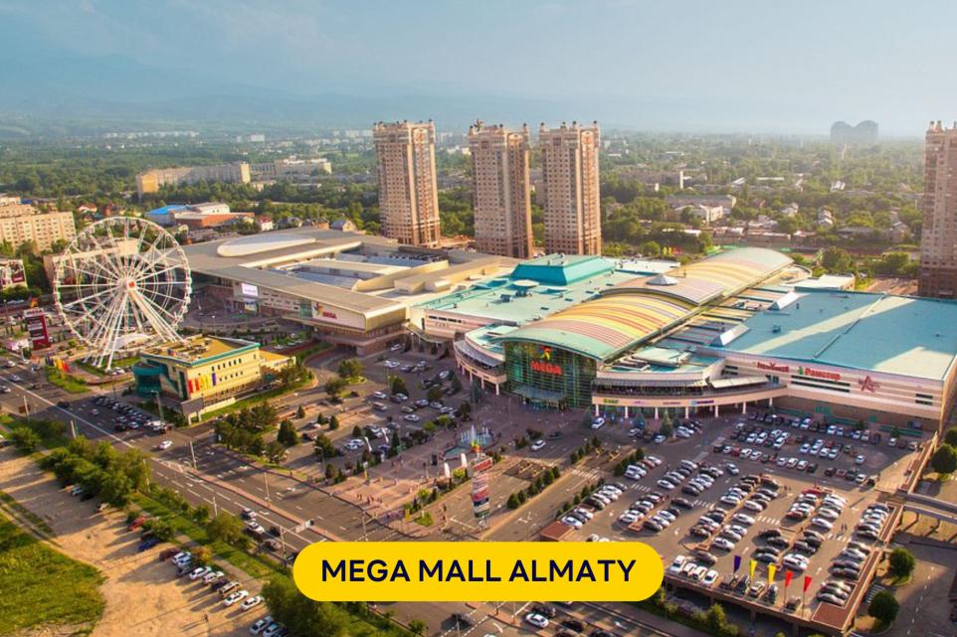

จากนั้นพาท่านอิสระช้อปปิ้งแบรนด์ระดับพรีเมียมที่ Esentai Mall ศูนย์การค้าและไลฟ์สไตล์ระดับลักชูรีที่สุดในเอเชียกลาง เปิดให้บริการตั้งแต่เดือนตุลาคม 2012 ภายใต้โครงการ Esentai Complex มีทั้งหมด 6 ชั้น โดยผสมผสาน ร้านแฟชั่นระดับโลก, ร้านอาหาร, โรงภาพยนตร์, ซูเปอร์มาร์เก็ตพรีเมียม, ฟิตเนส และสปา ไว้ด้วยกันอย่างครบครัน
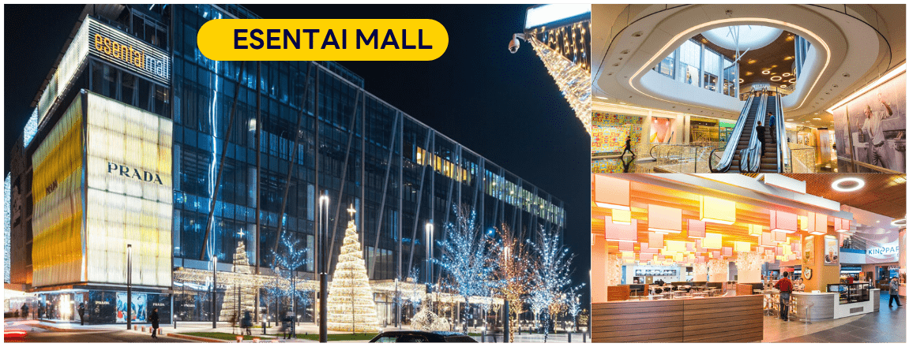

00.15 น. ออกเดินทางกลับสู่ กรุงเทพฯ ประเทศไทย โดยสายการบิน AIR ASTANA (KC) เที่ยวบินที่
KC 931
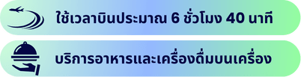



สนามบินนานาชาติสุวรรณภูมิ

08.55 น. คณะเดินทางถึง สนามบินนานาชาติสุวรรณภูมิ กรุงเทพฯ โดยสวัสดิภาพและความประทับใจ

☻☻☻☻☻☻☻☻☻☻☻☻☻☻☻

